Муниципальное казенное общеобразовательное учреждение
«Мамская средняя общеобразовательная школа»
Мамско – Чуйский район
Иркутская область

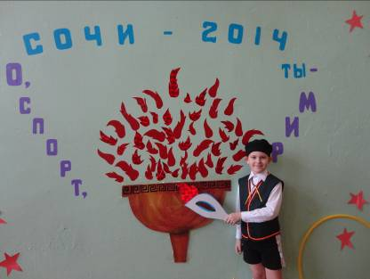
Методическая разработка
внеклассного мероприятия
«Малые Олимпийские игры»
для учащихся начальной школы
по предмету: «Физическая культура»

Подготовила и провела:
учитель физической культуры
Аксёнова Марина Николаевна

Малые Олимпийские игры
для учащихся
начальной школы

1–ая эстафета: «Эстафета Олимпийского огня».

Проведение.
Изготовлен макет Олимпийского факела. Участники по очереди пробегают вой участок эстафеты, передавая Факел. Побеждает команда первая закончившая эстафету.
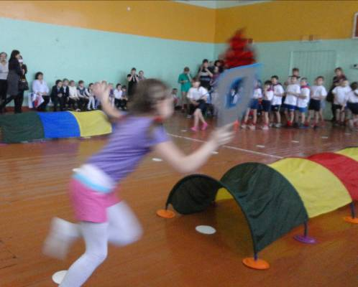

2-ая эстафета: «Зажжение Олимпийского огня».

Проведение.
Команды строятся в колонну по одному. У помощников в руках язычки пламени из самоклеющейся бумаги. На стене изображение чаши Олимпийского огня. По команде учителя направляющие бегут к помощникам, берут язычок пламени и приклеивают его над чашей. Обратно возвращаются просто бегом. Побеждает команда первая закончившая эстафету. Все команды клеят язычки пламени над одной чашей.
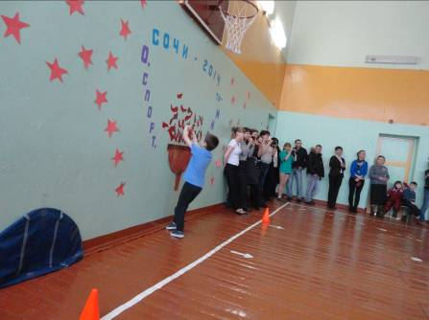

3-я эстафета: «Лыжные гонки».

Команды строятся в колонну по одному. У направляющего на ногах одеты лыжи. По команде учителя направляющий начинает движение на лыжах до стойки. Обратно возвращаются просто бегом. Передает лыжи следующему участнику. Побеждает команда первая закончившая эстафету.
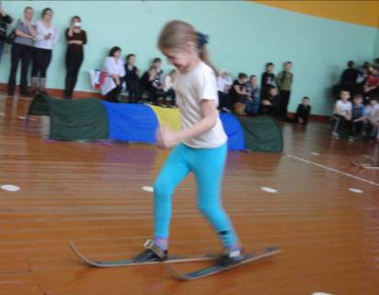

4-ая эстафета: «Соревнования по скелетону».

Подготовка: Гимнастические туннели
Проведение.
Учащиеся строятся в колонну по одному. Перед ними на определенном расстоянии гимнастические туннели. По команде преподавателя направляющие бегут к туннелю, проползают по-пластунски, добегаю до стойки и возвращаются к своей команде. Следующий игрок выполняет то-же и т. д. Побеждает команда первая закончившая эстафету.
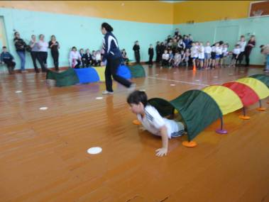
5-ая эстафета: «Мобул».

Подготовка: Фитболы.
Проведение.
Учащиеся располагаются в колонну по одному. По свистку направляющие прыгают на фитболах до стойки, обегают стойку, затем возвращаются к своим командам. Остальные игроки выполняют тоже. Побеждает команда первая закончившая эстафету.
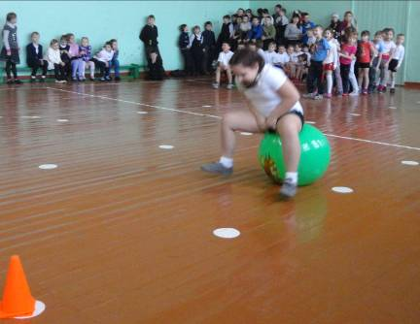
6-ая эстафета: «Трус не играет в хоккей».

Подготовка: напротив каждой команды : Имитация хоккейных ворот.
Команды строятся в колонну по одному. По команде учителя направляющий надевает хоккейный шлем, берет клюшку и ведет шайбу до места броска. Выполняет бросок по воротам и бегом возвращается обратно, передает снаряжение другому.

